Информация о проведении олимпиадного праздника в МКОУ «Алмалинская СОШ»

В МКОУ «Алмалинская СОШ» 27 сентября 2017 года прошёл большой праздник, посвящённый Всероссийской олимпиаде школьников. В празднике приняли участие учащиеся 5-11 классов и учителя-предметники.

Цель праздника: повышение интереса детей к олимпиадному движению, дающему возможности не только максимально развивать талант ребёнка, но и получить преференции при поступлении в вуз.

Праздник прошёл в форме путешествия. Учащиеся разделились на 5 команд по 8 человек (как 5 колец в олимпиадном символе). Каждая из команд получила факел своего цвета и отправилась в гости к разным наукам, которые живут в кабинетах химии, физики, математики, биологии и истории. Задача – собрать 5 частей пазла своего цвета (у каждой команды свой цвет: синий, красный, зеленый, жёлтый, белый). Победит та команда, которая быстрее всех справится с заданием и получит больше баллов. Тот из участников, который соберёт большее количество баллов – Олимпийский чемпион.

Победила команда «Зелёное кольцо». Олимпийским чемпионом стал ученик 11 класса Абдулаев Магомед, набрав максимальное количество баллов.

**Фотоотчёт:**

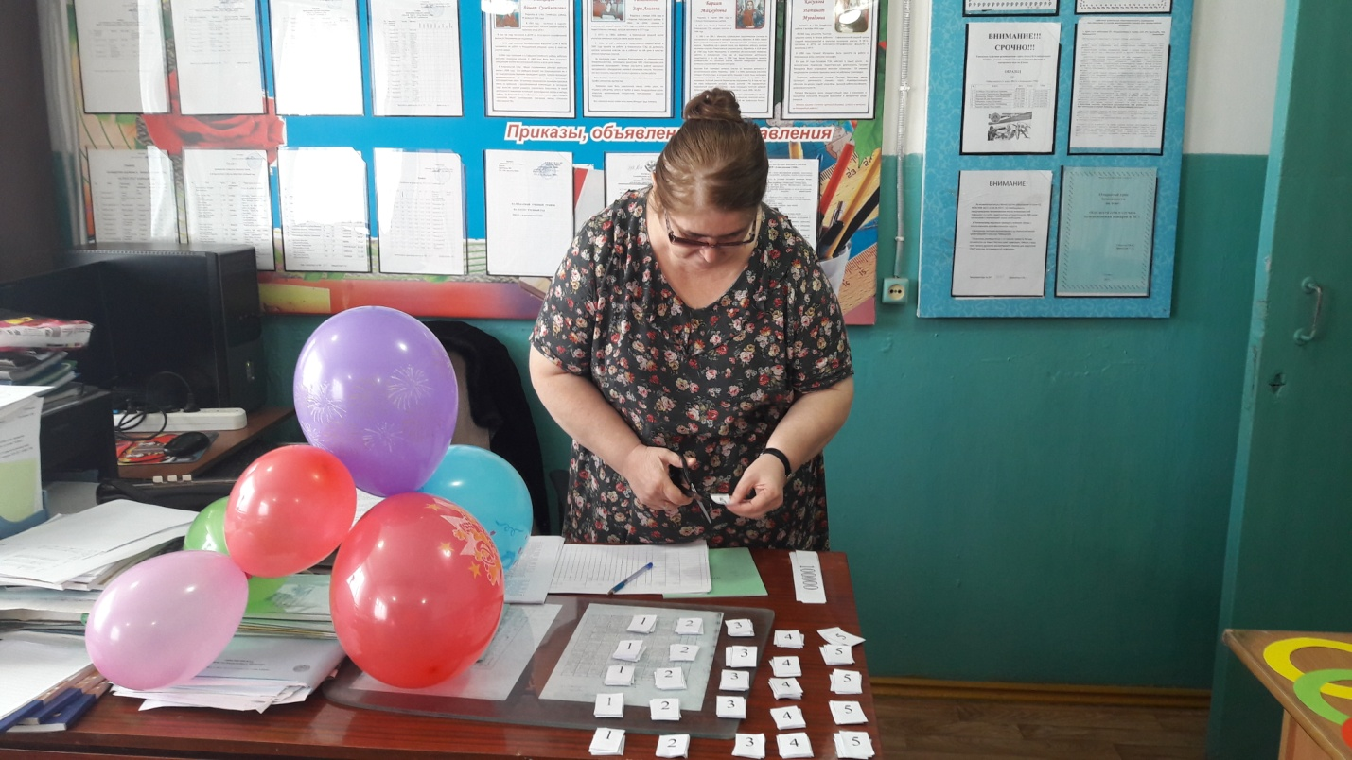

**Подготовление к празднику, распределение баллов по кабинетам**

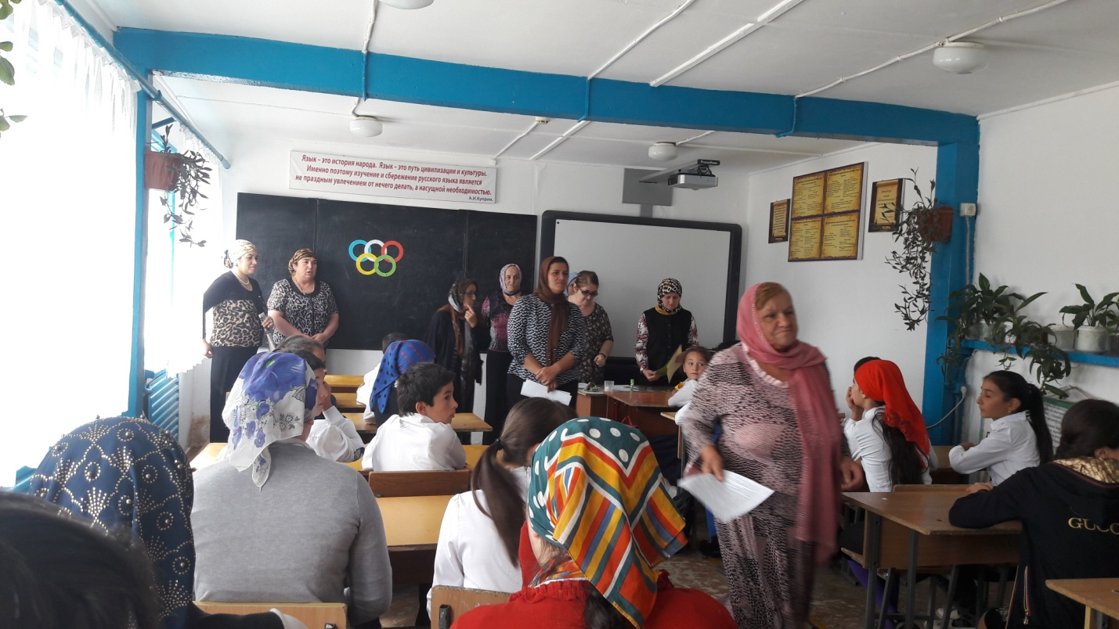

**Распределение заданий по кабинетам –открытие олимпиадного праздника**

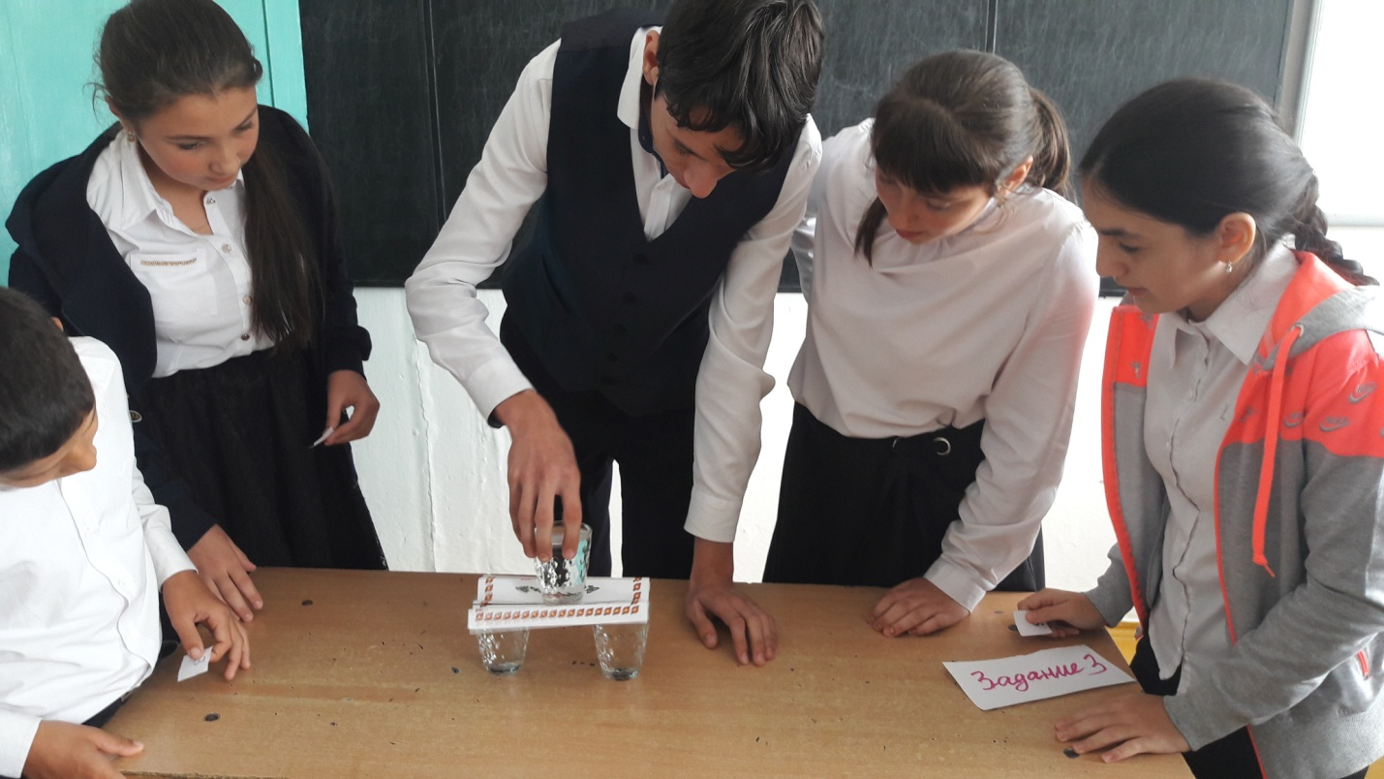

**Команда «Белое кольцо» в кабинете физики**

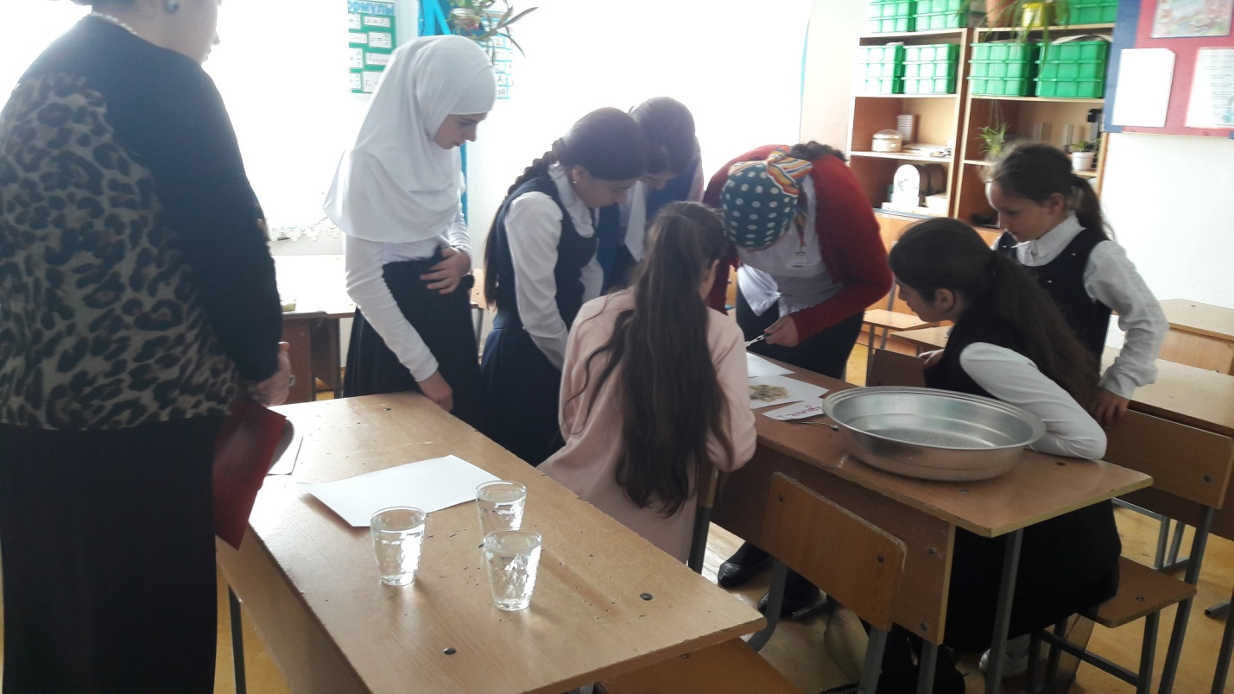

**Команда «Красное кольцо» проводят опыт в кабинете физики**

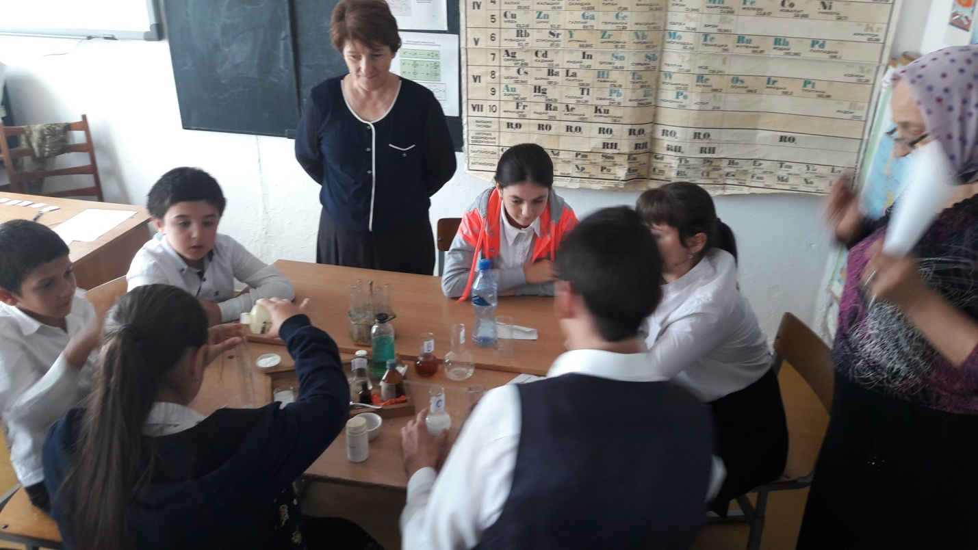

**Команда «Белое кольцо» в кабинете химии**

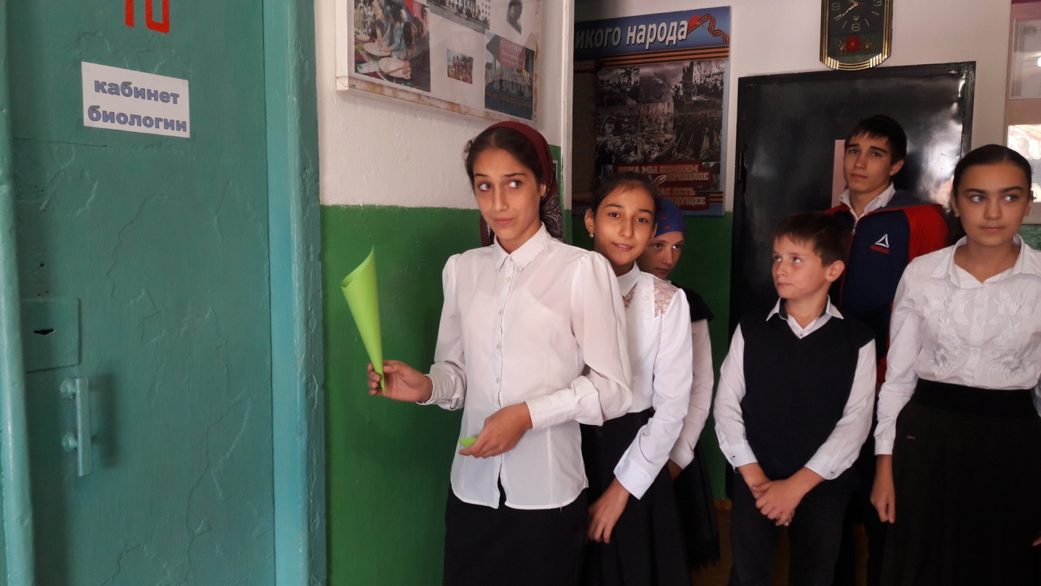

**Команда «Зеленое кольцо» у входа в кабинет биологии**

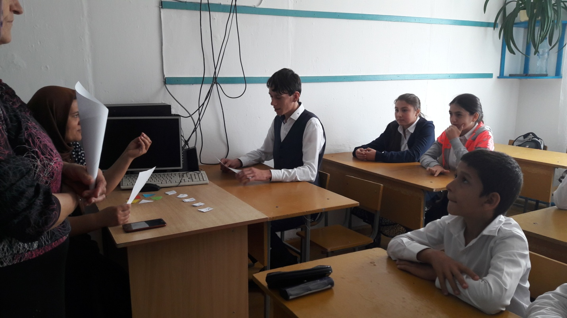

**Команда «Белое кольцо» в кабинете истории**

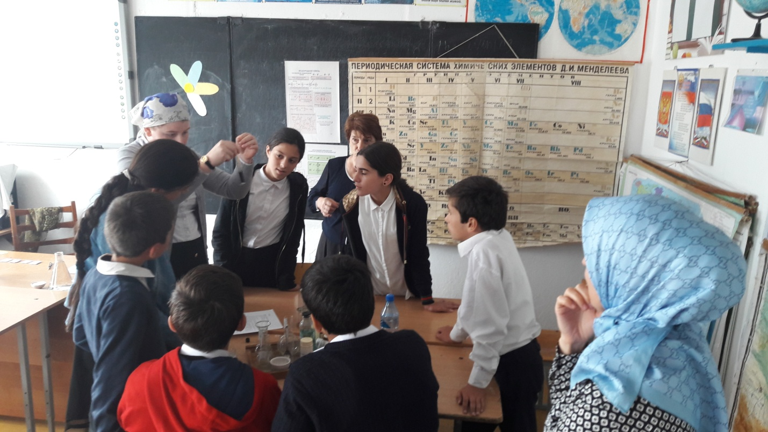

**Команда «Синее кольцо» проводят опыт в кабинете химии**

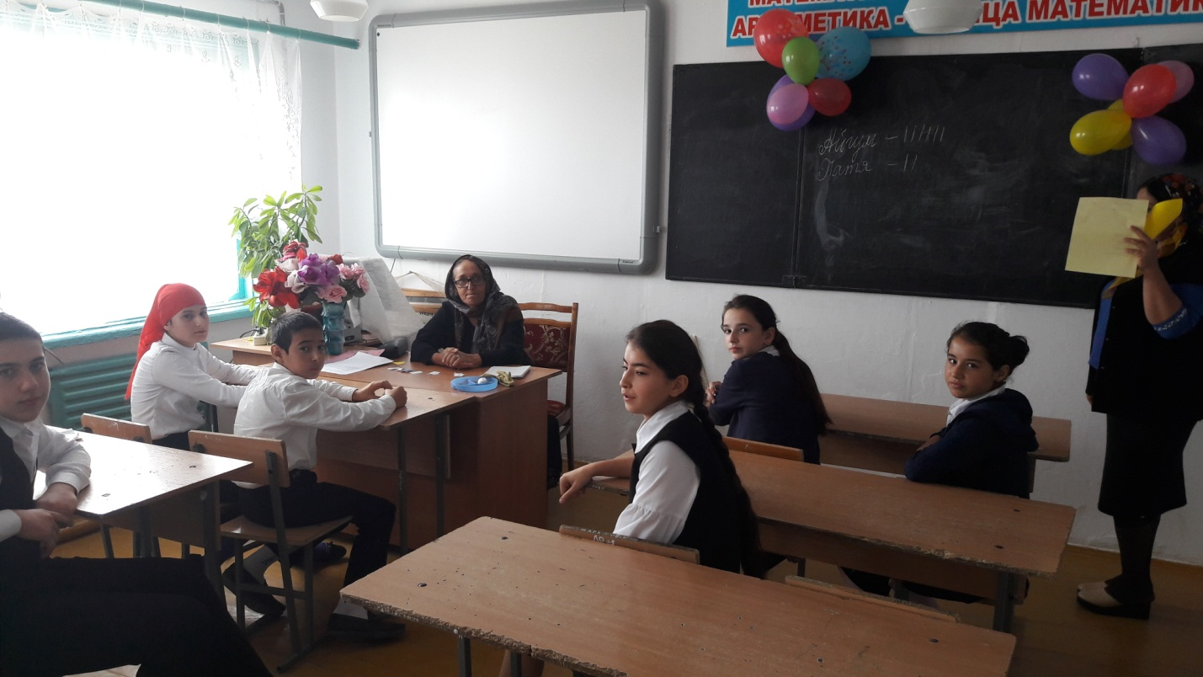

**Команда «Желтое кольцо» в кабинете математики**

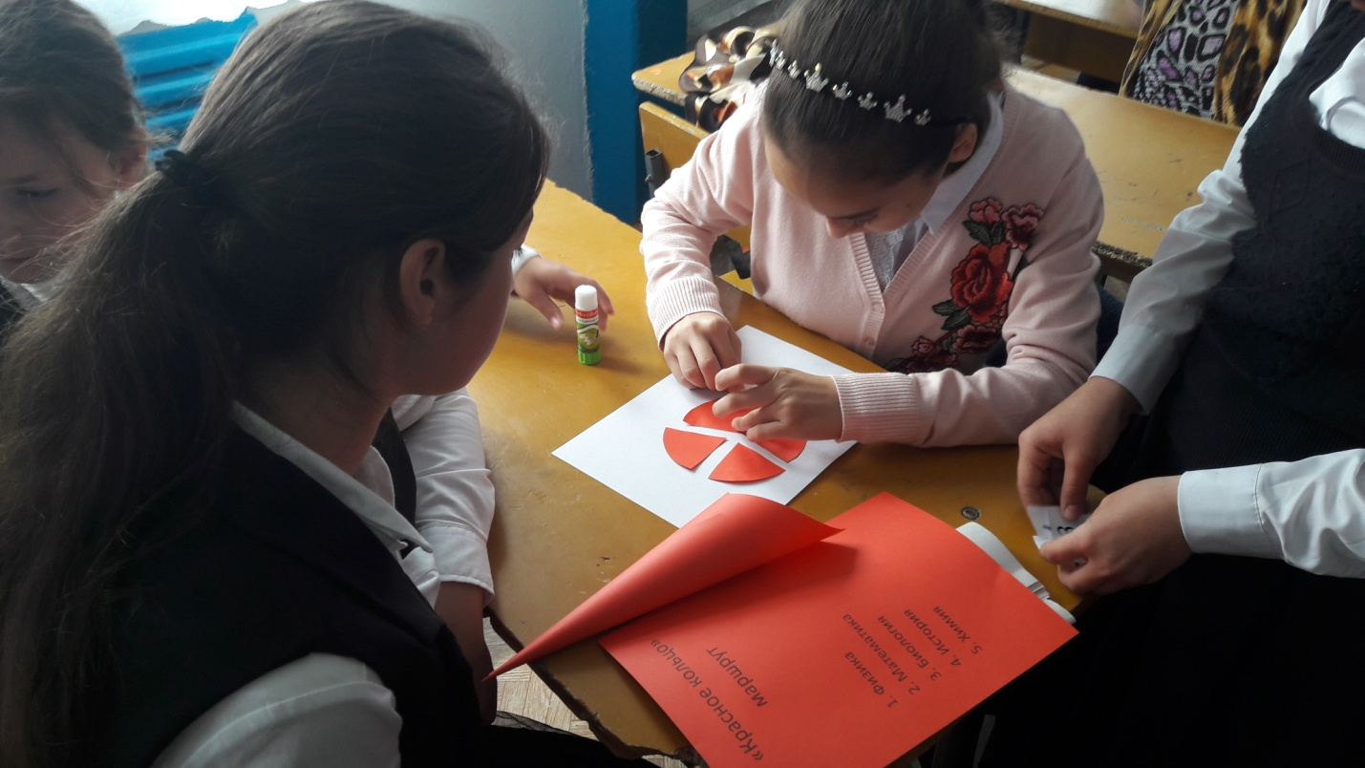

**Команда «Красное кольцо» собирают свой пазл**

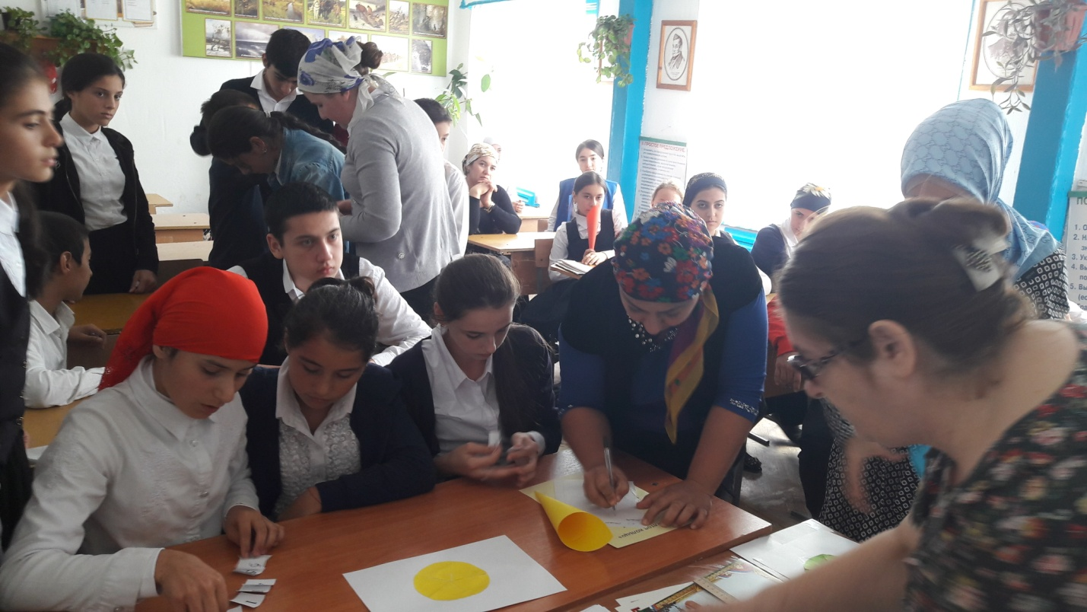

**Команды считают баллы**

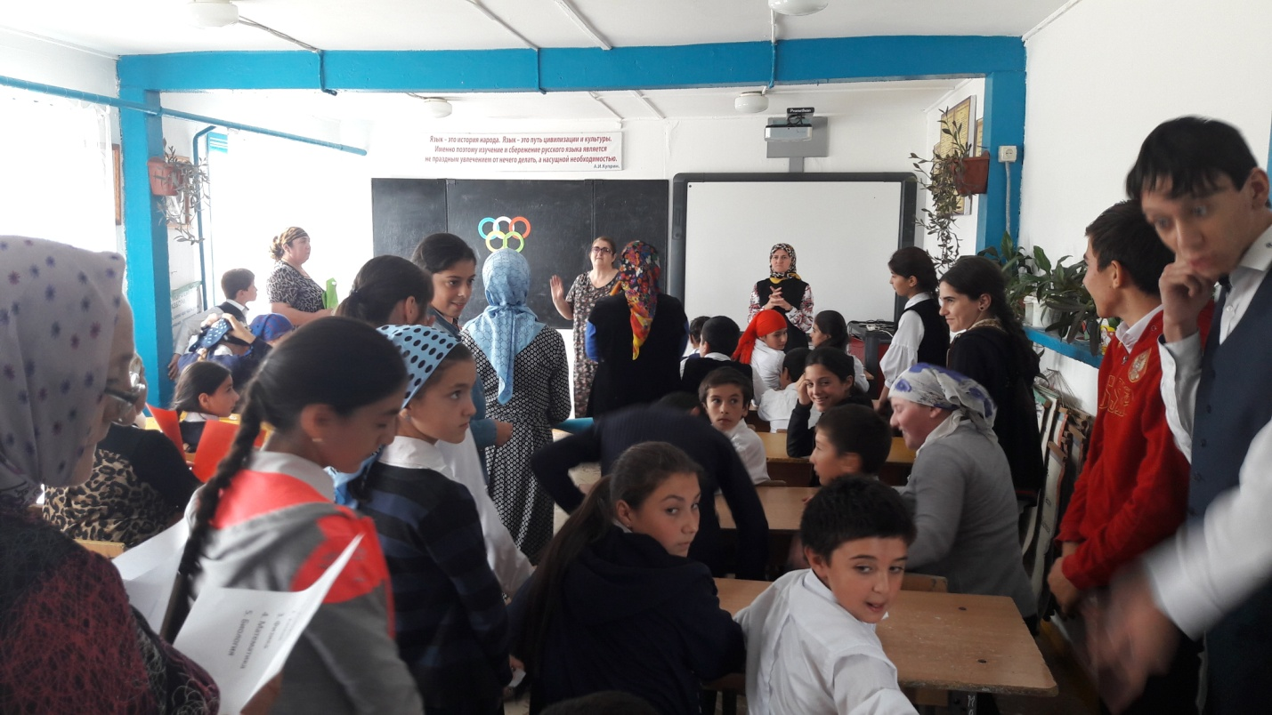

**Подведение итога праздника**

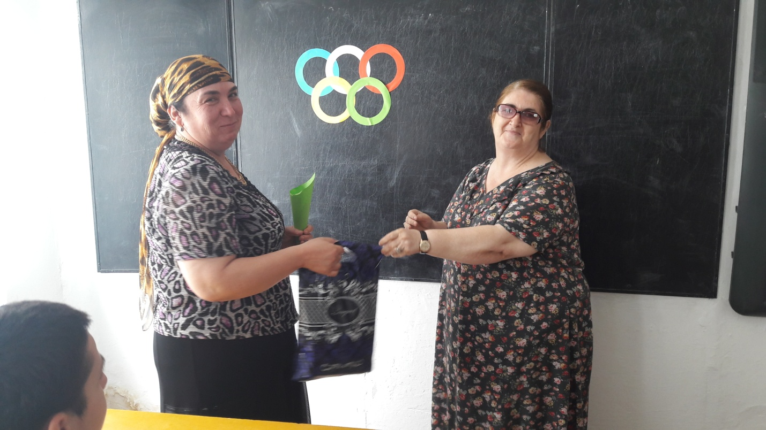

Вручение приза .Победитель команда «Зелёное кольцо».

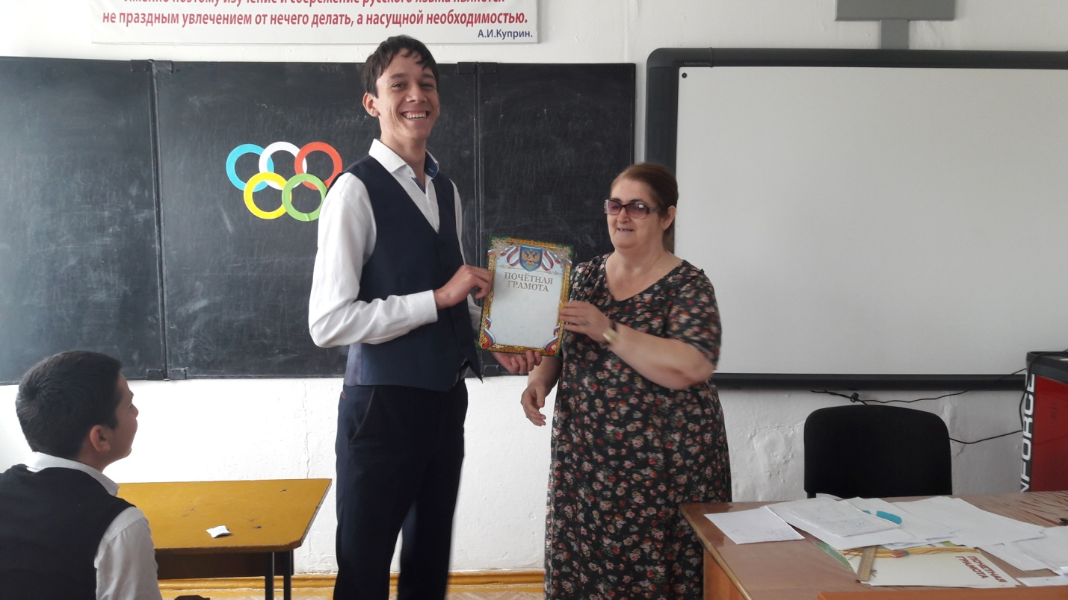

Вручение грамоты Олимпийскому чемпиону ,ученику 11 класса Абдулаеву Магомеду, набравшему максимальное количество баллов.